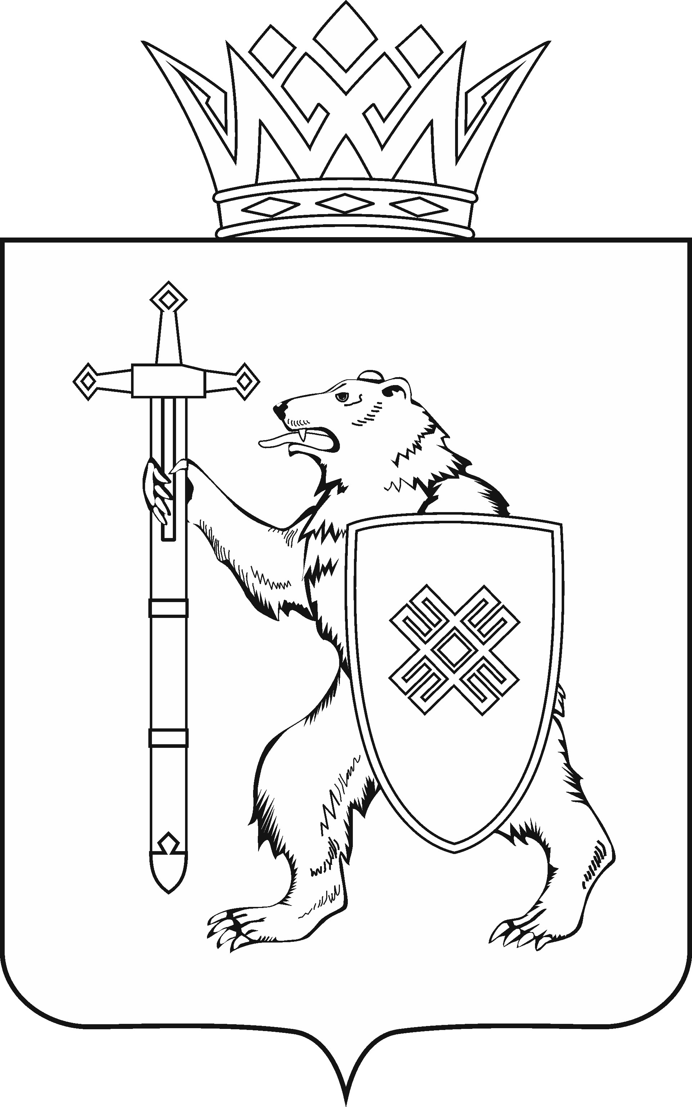
МАРИЙ ЭЛ РЕСПУБЛИКЫН КУГЫЖАНЫШ ПОГЫНЖО  СОЦИАЛЬНЫН ВИЯҥДЫМАШ КОМИТЕТ  Ленин проспект, 29-ше,  Йошкар-Ола, 424001 |  | ГОСУДАРСТВЕННОЕ СОБРАНИЕ РЕСПУБЛИКИ МАРИЙ ЭЛ  КОМИТЕТ  ПО СОЦИАЛЬНОМУ РАЗВИТИЮ  Ленинский проспект, 29,  г. Йошкар-Ола, 424001
Тел. (8362) 64-14-16, 41-68-60, факс (8362) 64-14-11, E-mail: info@gsmari.ru

ПРОТОКОЛ № 123

ЗАСЕДАНИЯ КОМИТЕТА

06 мая 2024 года  14:00 | Заочно

ПОВЕСТКА ДНЯ:

I. Оценка направленных в Комитет законопроектов
и проектов постановлений

1. О проекте закона Республики Марий Эл «О внесении изменений
в статью 6 Закона Республики Марий Эл «О социальной поддержке
и социальном обслуживании отдельных категорий граждан
в Республике Марий Эл».
Комитет решил:
- Направить проект закона Республики Марий Эл «О внесении изменений в статью 6 Закона Республики Марий Эл «О социальной поддержке и социальном обслуживании отдельных категорий граждан
в Республике Марий Эл» в Правительство Республики Марий Эл
для заключения.
- Отложить рассмотрение проекта закона Республики Марий Эл
«О внесении изменений в статью 6 Закона Республики Марий Эл
«О социальной поддержке и социальном обслуживании отдельных категорий граждан в Республике Марий Эл» до получения заключения Правительства Республики Марий Эл.

II. Вопросы ведения Комитета

2. Об изменении состава Молодежного парламента
Республики Марий Эл пятого созыва.
Комитет решил:
1. Исключить Крючкову Юлию Анатольевну из состава Молодежного парламента Республики Марий Эл пятого созыва.
2. Поддержать предложение конкурсной комиссии о включении
в состав Молодежного парламента Республики Марий Эл пятого созыва Пасеева Ильи Дмитриевича, выдвинутого местной общественной организацией по развитию молодежи Советского района Республики
Марий Эл «Молодежь Советского района».
3. Обратиться в Президиум Государственного Собрания Республики Марий Эл с предложением о внесении следующего изменения в решение Президиума Государственного Собрания Республики Марий Эл от 24 ноября 2022 года № 727 «Об утверждении общего состава Молодежного парламента Республики Марий Эл пятого созыва»:
пункт 1 приложения изложить в следующей редакции:
«1. Представители от региональных отделений политических партий, имеющих фракции в Государственном Собрании Республики Марий Эл,
а также от молодежных общественных объединений:
1. Алексеев Кирилл Игоревич
2. Алексеев Лев Александрович
3. Андреев Артём Сергеевич
4. Гумбатов Аслан Мазахирович
5. Дорогова Мария Сергеевна
6. Кошкин Юрий Александрович
7. Медведева Наталья Сергеевна
8. Мочалов Александр Сергеевич
9. Павловский Артём Олегович
10. Пасеев Илья Дмитриевич
11. Петровский Даниил Сергеевич
12. Саляхутдинова Дина Масхутовна
13. Сергеева Виктория Дмитриевна
14. Смирнов Денис Павлович
15. Смирнов Евгений Алексеевич
16. Смоленцева Юлия Алексеевна
17. Тришков Алексей Романович».
4. Направить настоящее решение в Президиум Государственного Собрания Республики Марий Эл.

III. О проектах федеральных законов, законодательных инициативах
и обращениях законодательных органов государственной власти субъектов Российской Федерации, поступивших на рассмотрение Комитета Государственного Собрания Республики Марий Эл
по социальному развитию

3. Об обращении Государственного Собрания Республики Мордовия к Председателю Правительства Российской Федерации М.В. Мишустину по вопросу совершенствования порядка приема экзамена по русскому языку как иностранному, истории России
и основам законодательства Российской Федерации для иностранных граждан и лиц без гражданства.

4. Об обращении Законодательного Собрания Республики Карелия
к Заместителю Председателя Правительства Российской Федерации Голиковой Т.А. о возможности предоставления субсидий
из федерального бюджета бюджетам субъектов Российской Федерации на строительство новых объектов - стационарных организаций отдыха детей и их оздоровления в рамках реализации мероприятий программы «Восстановление и строительство до 2030 года в субъектах Российской Федерации объектов отдыха детей и их оздоровления».

По вопросам 3 и 4 Комитет решил:
Информацию о проектах федеральных законов и обращениях законодательных органов государственной власти субъектов Российской Федерации, поступивших на рассмотрение Комитета Государственного Собрания Республики Марий Эл по социальному развитию, принять
к сведению.

